布局

容器
Bootstrap带有三个不同的容器：
- .container， 固定宽容器
- .container-fluid，这是width: 100%所有断点,全宽容器
- .container-{breakpoint}，width: 100%直到指定的断点为止

栅格系统

栅格参数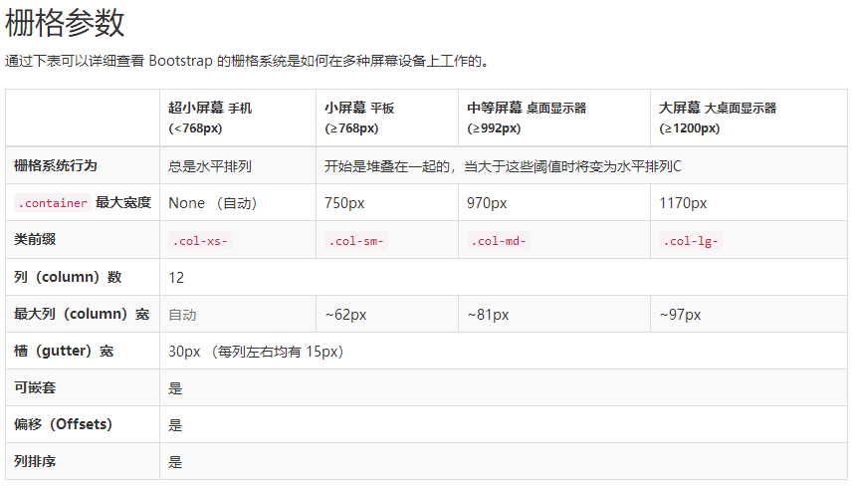

行
row 行
row no-gutters 清除行内列的列间距

列

超小屏幕列
col-1 超小屏幕下占1列宽 ~ col-12 超小屏幕下占12列宽

小屏幕列
col-sm-1 小屏幕下占1列宽 ~ col-sm-12 小屏幕下占12列宽

中屏幕列
col-md-1 中等屏幕下占1列宽 ~ col-md-12 中等屏幕下占12列宽

大屏幕列
col-lg-1 大屏幕下占1列宽 ~ col-lg-12 大屏幕下占12列宽

超大屏幕列
col-xl-1 超大屏幕下占1列宽 ~ col-xl-1 超大屏幕下占1列宽

自动布局列
col 等宽列
col-sm 小屏幕下等宽列
col-md 中等屏幕下等宽列
col-lg 大屏幕下等宽列
col-xl 超大屏幕下等宽列
col-auto 超小屏幕下根据内容调整列宽
col-sm-auto 小屏幕下根据内容调整列宽
col-md-auto 中等屏幕下根据内容调整列宽
col-lg-auto 大屏幕下根据内容调整列宽
col-xl-auto 超大等屏幕下根据内容调整列宽

列对齐
row align-items-start 行中的列垂直方向顶部对齐
row align-items-center 行中的列垂直方向居中对齐
row align-items-end 行中的列垂直方向底部对齐
col align-self-start 列在行内垂直方向顶部对齐
col align-self-center 列在行内垂直方向居中对齐
col align-self-end 列在行内垂直方向底部对齐
row justify-content-start 行中的列水平方向左对齐
row justify-content-center 行中的列水平方向居中对齐
row justify-content-end 行中的列水平方向右对齐
row justify-content-around 行中的列水平方向环绕对齐
row justify-content-between 行中的列水平方向两端对齐

列排序
col order-first 首列
col order-last 末列
col order-0 设置为无序列
col order-1 无序列后第1列 ~ col order-12 无序列后第12列
col order-sm-first 小屏幕下首列
col order-md-first 中等屏幕首列
col order-lg-first 大屏幕下首列
col order-xl-first 超大屏幕下首列

列偏移
col offset-1 向右偏移1列 ~ col offset-11 向右偏移11列
col offset-sm-0 小屏幕下列不偏移
col offset-md-0 中等屏幕下列不偏移
col offset-lg-0 大屏幕下列不偏移
col offset-xl-0 超大屏幕下列不偏移

远离列
col mr-auto 远离右侧的列
col ml-auto 远离左侧的列
col mb-auto 远离下侧的列
col mt-auto 远离上侧的列
col mr-sm-auto 小屏幕下远离右侧的列
col mr-md-auto 中等屏幕下远离右侧的列
col mr-lg-auto 大屏幕下远离右侧的列
col mr-xl-auto 超大屏幕下远离右侧的列

弹性布局
d-flex 将元素更改为弹性盒子
d-flex flex-row 子元素为水平靠左排列布局
d-flex flex-row-reverse 子元素为水平靠右排列布局
d-flex flex-column 子元素为垂直顶部排列布局
d-flex flex-column-reverse 子元素为垂直底部排列布局
d-flex flex-nowrap 子元素总宽超过父元素宽度时，强制不换行
d-flex flex-wrap 子元素总宽超过父元素宽度时换行
d-flex flex-wrap-reverse 子元素总宽超过父元素宽度时从下向上换行
d-flex flex-sm-row 在小屏幕下子元素为水平靠左排列布局
d-flex flex-md-row 在中等屏幕下子元素为水平靠左排列布局
d-flex flex-lg-row 在大屏幕下子元素为水平靠左排列布局
d-flex flex-xl-row 在超大屏幕下子元素为水平靠左排列布局

子元素水平对齐方式
d-flex justify-content-start 子元素整体左对齐
d-flex justify-content-end 子元素整体右对齐
d-flex justify-content-center 子元素整体居中对齐
d-flex justify-content-between 子元素两端对齐
d-flex justify-content-around 子元素环绕对齐
d-flex justify-content-sm-start 在小屏幕下子元素整体左对齐
d-flex justify-content-md-start 在中等屏幕下子元素整体左对齐
d-flex justify-content-lg-start 在大屏幕下子元素整体左对齐
d-flex justify-content-xl-start 在超大屏幕下子元素整体左对齐

子元素垂直对齐方式
d-flex align-items-start 子元素整体顶部对齐
d-flex align-items-end 子元素整体底部对齐
d-flex align-items-center 子元素整体居中对齐
d-flex align-items-baseline 子元素整体基线对齐
d-flex align-items-stretch 子元素填充父级元素高度
d-flex align-items-sm-start 小屏幕下子元素整体顶部对齐
d-flex align-items-md-start 中等屏幕下子元素整体顶部对齐
d-flex align-items-lg-start 大屏幕下子元素整体顶部对齐
d-flex align-items-xl-start 超大屏幕下子元素整体顶部对齐

填充列
flex-fill 强制该列的宽度等于它们的内容宽度，如果内容不超过它们的边框，自动填充父级可用空间
flex-sm-fill 在小屏幕下强制该列的宽度等于它们的内容宽度，如果内容不超过它们的边框，自动填充父级可用空间
flex-md-fill 在中等屏幕下强制该列的宽度等于它们的内容宽度，如果内容不超过它们的边框，自动填充父级可用空间
flex-lg-fill 在大屏幕下强制该列的宽度等于它们的内容宽度，如果内容不超过它们的边框，自动填充父级可用空间
flex-xl-fill 在超大屏幕下强制该列的宽度等于它们的内容宽度，如果内容不超过它们的边框，自动填充父级可用空间
flex-grow-1 该列自动填充父级可用空间，其他兄弟列占用必要空间
flex-grow-0 取消该列自动填充父级可用空间
flex-shrink-1 缩小该列占用的空间
flex-shrink-0 取消缩小该列占用的空间
flex-sm-shrink-1 在小屏幕下缩小该列占用的空间
flex-md-shrink-1 在中等屏幕下缩小该列占用的空间
flex-lg-shrink-1 在大屏幕下缩小该列占用的空间
flex-xl-shrink-1 在超大屏幕下缩小该列占用的空间

内容对齐
d-flex flex-wrap align-content-start 内容垂直方向顶部对齐
d-flex flex-wrap align-content-end 内容垂直方向底部对齐
d-flex flex-wrap align-content-center 内容垂直方向居中对齐
d-flex flex-wrap align-content-between 内容垂直方向两端对齐
d-flex flex-wrap align-content-around 内容垂直方向环绕对齐
d-flex flex-wrap align-content-stretch 内容自动填充父容器高度
d-flex flex-wrap align-content-sm-start 在小屏幕下内容垂直方向顶部对齐
d-flex flex-wrap align-content-md-start 在中等屏幕下内容垂直方向顶部对齐
d-flex flex-wrap align-content-lg-start 在大屏幕下内容垂直方向顶部对齐
d-flex flex-wrap align-content-xl-start 在超大屏幕下内容垂直方向顶部对齐

页面内容

标题和段落

标题样式
h1~h6
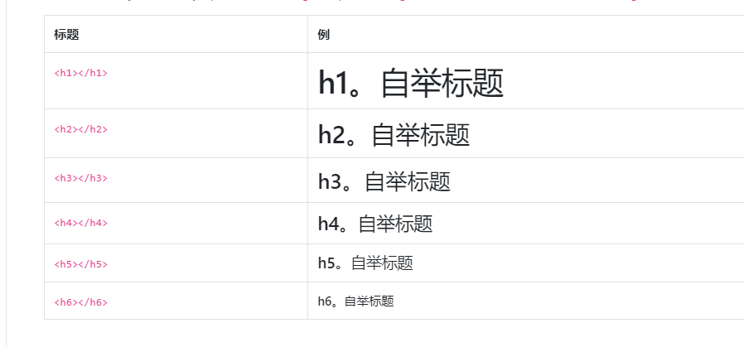

段落样式
lead 突出样式

文本样式
mark 突出文本
small 小体文本

列表
ul.list-unstyled 清除列表样式
ul.list-inline 水平排列的列表
li.list-inline-item 水平排列的列表项

图像
img.img-fluid 响应式图像
img.img-thumbnail 缩略图

表格
table //默认样式
table-striped //条纹表格
table-bordered //边框表格
table-hover //鼠标悬停
table-dark //黑色背景表格
table-condensed //紧凑的表格
table-responsive //响应式表格
表格行设置背景色
active //鼠标悬停在行或单元格上时所设置的颜色
success //标识成功或积极的动作
info //标识普通的提示信息或动作
warning //标识警告或需要用户注意
danger //标识危险或潜在的带来负面影响的动作

组件

警告框组件
<div class="alert alert-primary" >...</div>
<div class="alert alert-secondary" >...</div>
<div class="alert alert-success">...</div>
<div class="alert alert-danger" >...</div>
<div class="alert alert-warning" >...</div>
<div class="alert alert-info" >...</div>
<div class="alert alert-light">...</div>
<div class="alert alert-dark" >...</div>

徽章组件
<span class="badge badge-primary">Primary</span>
<span class="badge badge-secondary">Secondary</span>
<span class="badge badge-success">Success</span>
<span class="badge badge-danger">Danger</span>
<span class="badge badge-warning">Warning</span>
<span class="badge badge-info">Info</span>
<span class="badge badge-light">Light</span>
<span class="badge badge-dark">Dark</span>

药丸式徽章
使用.badge-pill修饰符类使徽章更圆（具有更大border-radius和更多的水平padding）。

链接徽章
.badge-*在<a>元素上使用上下文类可以快速提供具有悬停和焦点状态的可操作徽章。

面包屑导航组件
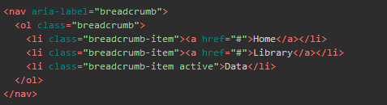

按钮组件
<button type="button" class="btn btn-primary">Primary</button>
<button type="button" class="btn btn-secondary">Secondary</button>
<button type="button" class="btn btn-success">Success</button>
<button type="button" class="btn btn-danger">Danger</button>
<button type="button" class="btn btn-warning">Warning</button>
<button type="button" class="btn btn-info">Info</button>
<button type="button" class="btn btn-light">Light</button>
<button type="button" class="btn btn-dark">Dark</button>

按钮组组件
<div class="btn-group">
<button type="button" class="btn btn-secondary">Left</button>
<button type="button" class="btn btn-secondary">Middle</button>
<button type="button" class="btn btn-secondary">Right</button>
</div>

工具类

边框

边框
border 添加边框
border-top 添加上边框
border-right 添加右边框
border-bottom 添加下边框
border-left 添加左边框

边框颜色
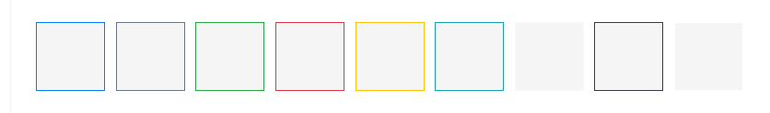
border border-primary
border border-secondary
border border-success
border border-danger
border border-warning
border border-info
border border-light
border border-dark
border border-white

清除浮动
clearfix

关闭图标
使用通用的关闭图标来解除模态框（modal）和警告框（alert）等内容。
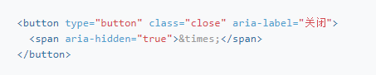

颜色

颜色
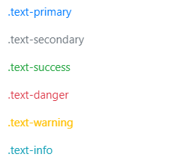
.text-light
.text-dark
.text-body
.text-muted
.text-white
.text-black-50
.text-white-50

背景颜色
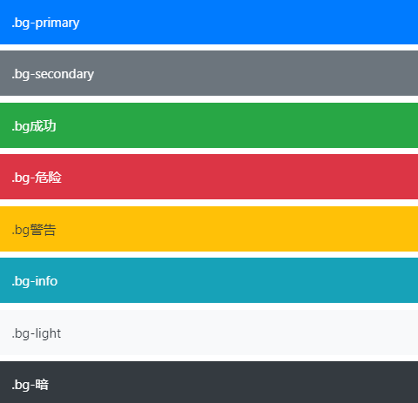

背景渐变
当$enable-gradients设置为时true（默认为false），可以使用.bg-gradient-实用程序类。
- .bg-gradient-primary
- .bg-gradient-secondary
- .bg-gradient-success
- .bg-gradient-danger
- .bg-gradient-warning
- .bg-gradient-info
- .bg-gradient-light
- .bg-gradient-dark

Display属性
none
inline 内联
inline-block 内联块
block 块
table 表格
table-cell 单元格
table-row 行
flex 动态
inline-flex 内联动态

内嵌
列
<iframe>用.embed-responsive和宽高比将任何嵌入内容像父元素一样包裹起来。该.embed-responsive-item要求不严格，但我们鼓励它。

Flex布局
方向（Direction）
使用.flex-row设置在水平方向（在浏览器默认值），或者.flex-row-reverse开始从相对侧上的水平方向上。
使用.flex-column设定垂直方向，或者.flex-column-reverse 开始从相对侧上的垂直方向。
.flex-row
.flex-row-reverse
.flex-column
.flex-column-reverse
.flex-sm-row
.flex-sm-column
.flex-sm-column-reverse
.flex-md-row
.flex-md-row-reverse
.flex-md-column
.flex-md-column-reverse
.flex-lg-row
.flex-lg-row-reverse
.flex-lg-column
.flex-lg-column-reverse
.flex-xl-row
.flex-xl-row-reverse
.flex-xl-column
.flex-xl-column-reverse

浮动
float-left 左浮动
float-right 有浮动
float-none 不浮动
float-sm-none 小屏幕下不浮动
float-md-none 中等屏幕下不浮动
float-lg-none 大屏幕下不浮动
float-xl-none 超大屏幕下不浮动

图片替换
用图片替换文本
<h1 class="text-hide" style="background-image: url('图片路径');">文本</h1> 使用图片替换文本，文本不显示

溢出
overflow-auto 自动处理溢出内容
overflow-hidden 隐藏溢出内容

定位
position-static 静态定位
position-relative 相对定位
position-absolute 绝对定位，相对于最近的定位流父级元素
position-fixed 固定定位，始终相对于body
position-sticky 粘性定位，需要配合 top属性 实现
fixed-top 顶部固定
fixed-bottom 底部固定
sticky-top 顶部粘性固定

屏幕识读器
使用屏幕阅读器实用程序隐藏除屏幕阅读器以外的所有设备上的元素
隐藏所有设备的元素，除了屏幕阅读器使用.sr-only。结合.sr-only使用.sr-only-focusable可在元素集中时再次显示该元素.也可以用作mixin

阴影
shadow-none 没有阴影
shadow 添加阴影
shadow-sm 小屏幕下添加阴影
shadow-md 中等屏幕下添加阴影
shadow-lg 大屏幕下添加阴影
shadow-xl 超大屏幕下添加阴影

尺寸
w-25 宽度是父元素宽度的 25%
w-50 宽度是父元素宽度的 50%
w-75 宽度是父元素宽度的 75%
w-100 宽度是父元素宽度的 100%
w-auto 宽度自动
h-25 高度是父元素高度的 25%
h-50 高度是父元素高度的 50%
h-75 高度是父元素高度的 75%
h-100 高度是父元素高度的 100%
h-auto 高度自动
mw-100 最大宽度 100%
mh-100 最大高度 100%

间隔
m -对于设置 margin
p -对于设置 padding
t-对于设置margin-top或padding-top
b-对于设置margin-bottom或padding-bottom
l-对于设置margin-left或padding-left
r-对于设置margin-right或padding-right
x-对于同时设置*-left和*-right
y-对于同时设置*-top和*-bottom
空白-用于在元素的所有4侧设置a margin或padding4的类

0-对于消除margin或padding通过将其设置为的类0
1- （默认情况下）的类时，设置margin或padding以$spacer * .25
2- （默认情况下）的类时，设置margin或padding以$spacer * .5
3- （默认情况下）的类时，设置margin或padding以$spacer
4- （默认情况下）的类时，设置margin或padding以$spacer * 1.5
5- （默认情况下）的类时，设置margin或padding以$spacer * 3

auto-对于将设为margin自动的类

拉伸链接
通过CSS“拉伸”嵌套的链接，使任何HTML元素或Bootstrap组件均可点击。
添加.stretched-link到链接以使其包含的块可通过::after伪元素单击。在大多数情况下，这意味着position: relative;包含带有.stretched-link类链接的元素是可单击的。
卡position: relative默认情况下在Bootstrap中具有，因此在这种情况下，您可以安全地将.stretched-link类添加到卡中的链接，而无需进行其他任何HTML更改。
拉伸链接不建议使用多个链接和点击目标。然而，一些position和z-index风格可以帮助这应该是必需。

文本

文本对齐方式
text-justify 两端对齐
text-left 左对齐
text-center 居中对齐
text-right 右对齐
text-sm-left 小屏幕下左对齐
text-md-left 中等屏幕下左对齐
text-xl-left 大屏幕下左对齐
text-lg-left 超大屏幕下左对齐

换行方式
利用 .text-wrap 类可以让文字折行。
text-wrap 自动换行
text-nowrap 不换行
text-truncate 文本截断

文本风格
font-weight-bold 粗体
font-weight-bolder 特粗体
font-weight-normal 默认
font-weight-light 细体
font-weight-lighter 特细体
font-italic 斜体
text-monospace 等宽字体风格
text-reset 继承父元素字体颜色
text-decoration-none 取消超链接下划线

垂直方向对齐方式
align-baseline 元素放置在父元素的基线上
align-top 把元素的顶端与行中最高元素的顶端对齐
align-middle 把此元素放置在父元素的中部
align-bottom 把元素的顶端与行中最低的元素的顶端对齐
align-text-bottom 把元素的底端与父元素字体的底端对齐

元素可见设置
visible 元素可见
invisible 元素不可见，页面依然保留空间

